День Добрых дел
9
июня

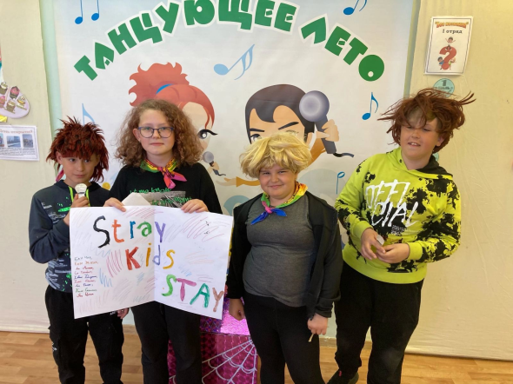
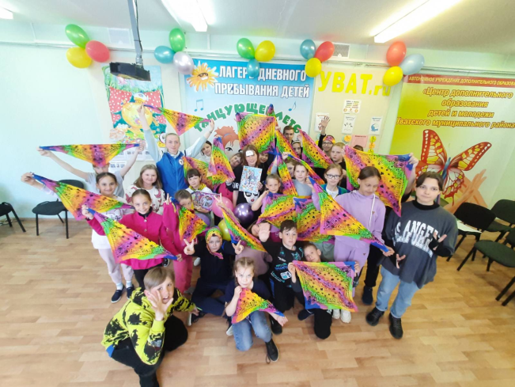
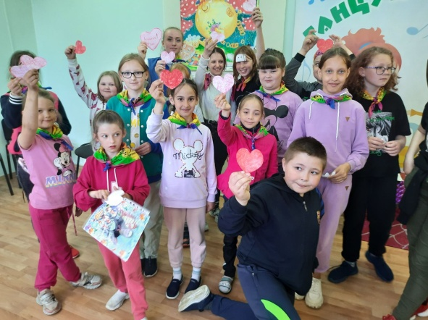

Всем привет! Сегодня был шестой день – день Добрых дел нашего лагеря «Территория творчества». Он начался с разминки. Ребята позавтракали и отправились по мастерским. Во второй половине дня мы делали доброе дело для отрядов, рисовали ромашки и готовились ко Дню России. Также мы поздравили наших девчонок с Днем Рождения песней и огромным караваем. Исполнили мечты и подвели итоги дня. Наибольшее количество бубликов набрал 1 отряд - молодцы! В конце дня ребята сфотографировались с ромашками и получили вкусняшки от именинниц.

